Рекомендации родителям детей подготовительной группы «А»
Воспитатель: Быргазова И. В.
Учреждение: МБДОУ «Олонский детский сад»
Образовательная область: Окружающий мир

Тема: «Полезные ископаемые»

Программные задачи:
Продолжать расширять знания детей об окружающем: о полезных ископаемых, познакомить с минералом мергель, рассмотреть нефть: какая она.
Закреплять знания, для чего необходимы полезные ископаемые, что из них производят. Опытным путем закрепить знания о воздухе.
Развивать связную речь: умение подбирать прилагательные к существительным. Отвечать на вопросы полным предложением, грамматически правильно строить предложения. Согласовывать движения со словами. Развивать мелкую моторику
Воспитывать любовь и бережное отношение к природе, умение видеть красоту природы. Пробуждать положительные чувства и эмоции при соприкосновении с природой.
Рекомендую: сделать следующие задания

Просмотреть с детьми следующий материал
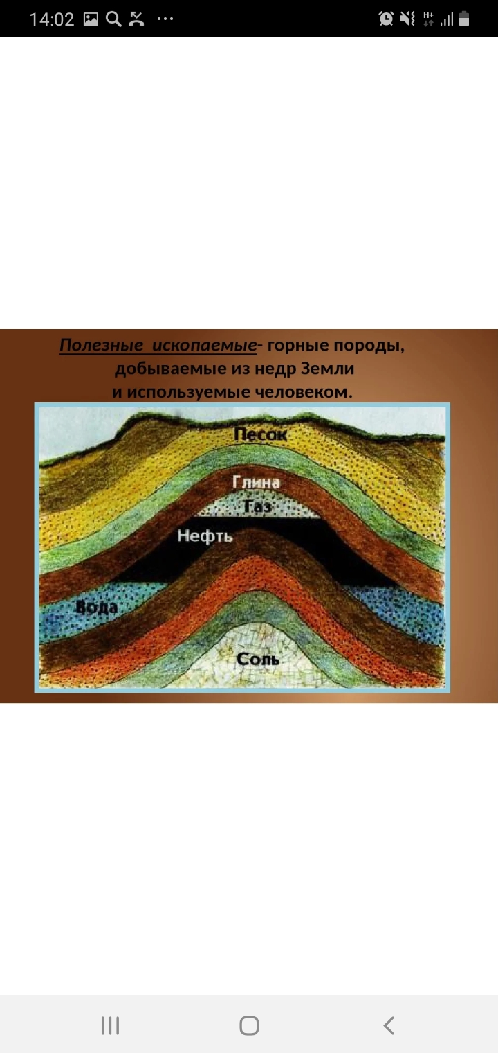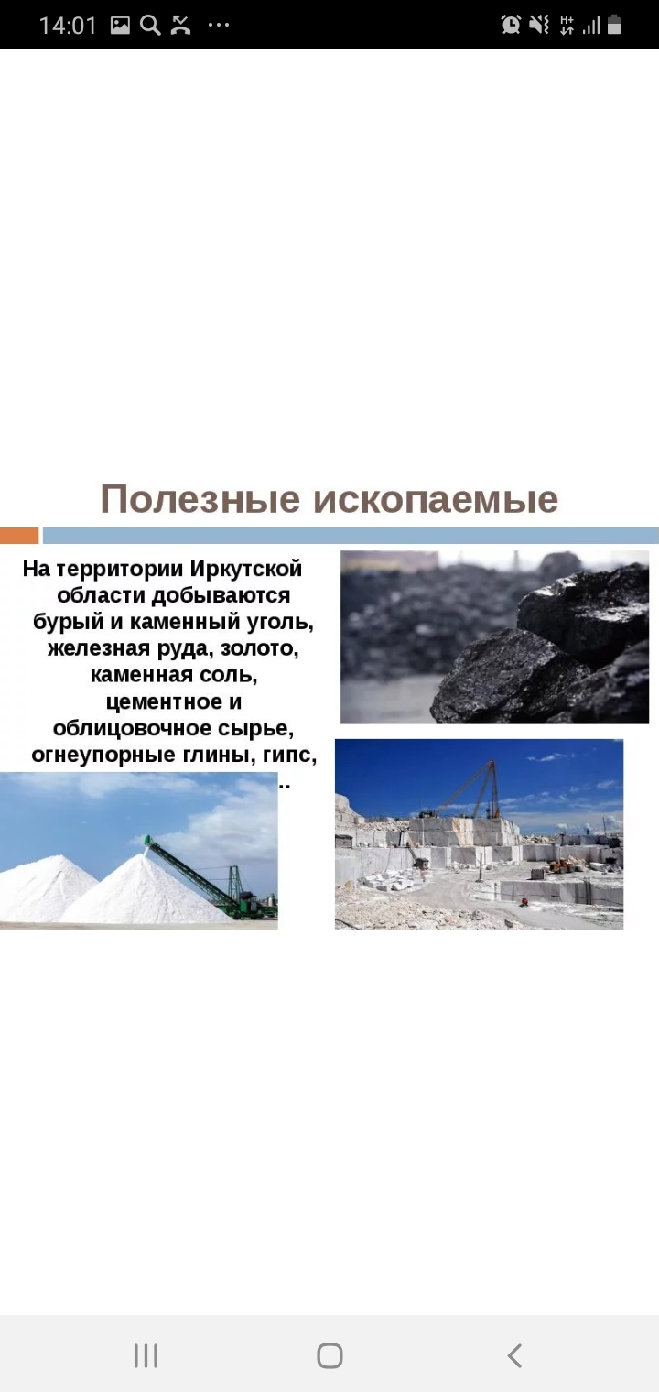
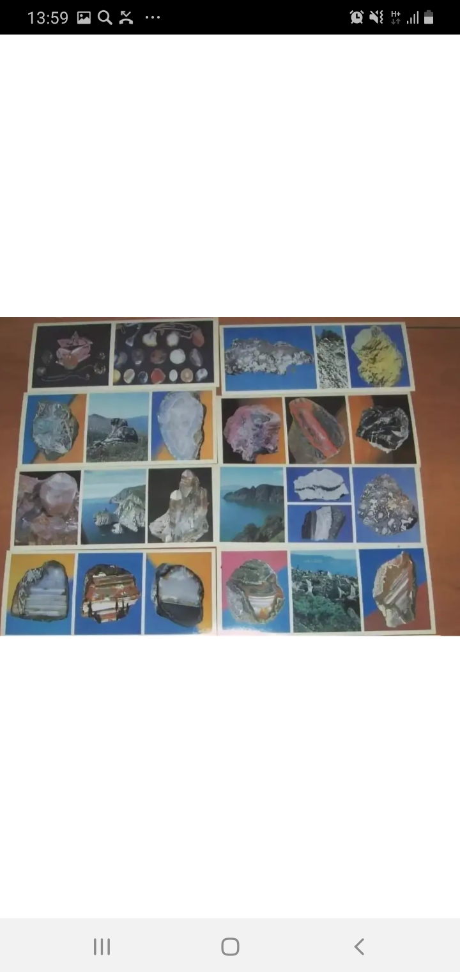

Образовательная область: Развитие речи
Тема: «Чтение русской народной сказки «Снегурочка»
Цель: Познакомить с русской народной сказкой «Снегурочка».
Задачи:
1. Воспитывать умение выполнять координированные движения, сочетая с художественным словом. Воспитывать умение сохранять правильную осанку в различных видах деятельности.
2. Формировать умение целостно воспринимать сказку в единстве ее содержания и художественной формы. Упражнять в умении пересказывать сказку с опорой на серию сюжетных картинок. Формировать навыки связной речи, умение четко, ясно выражать чувства, используя в речи прилагательные.
4. Воспитывать любовь к русскому устному народному творчеству

Жили-были старик со старухой. Жили ладно, дружно. Всё бы хорошо, да одно горе - детей у них не было. Вот пришла зима снежная, намело сугробов до пояса, высыпали ребятишки на улицу поиграть, а старик со старухой на них из окна глядят да про своё горе думают.
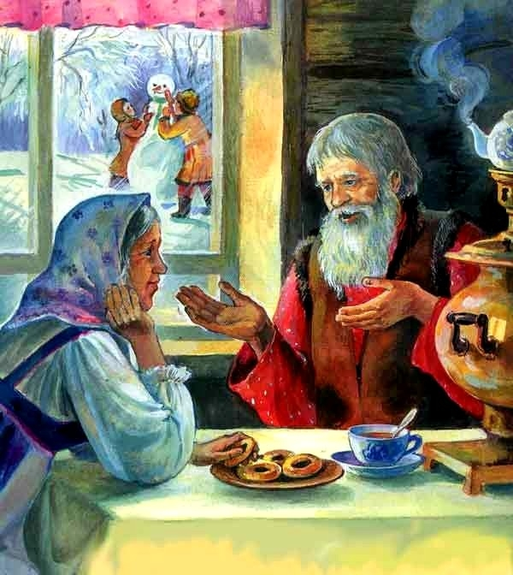
- А что, старуха, - говорит старик, - давай мы себе из снега дочку сделаем.
- Давай, - говорит старуха.
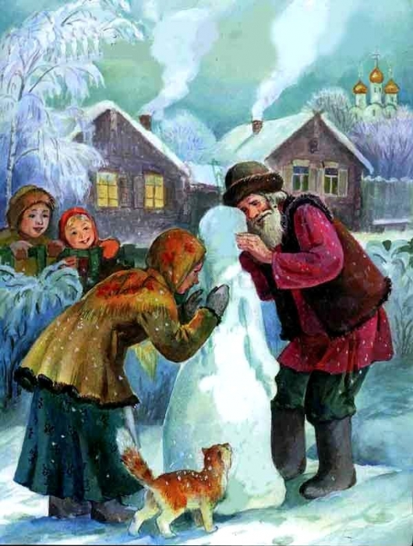

Надел старик шапку, вышли они на огород и принялись дочку из снега лепить. Скатали они снежный ком, ручки, ножки приладили, сверху снежную голову приставили. Вылепил старик носик, рот, подбородок.
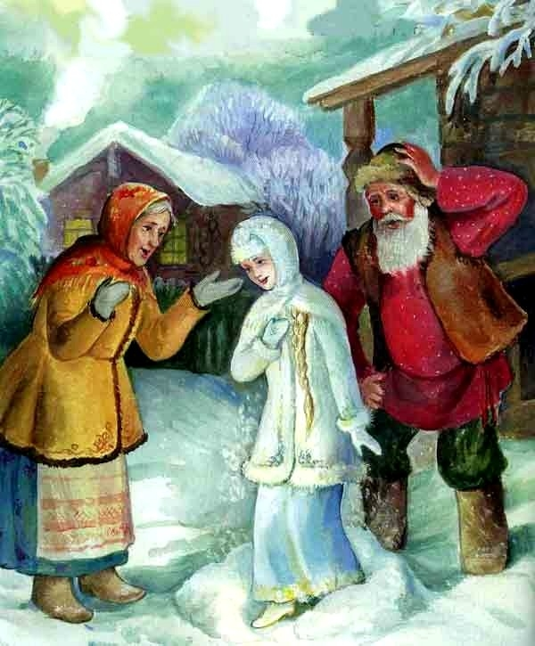
Обрадовались старики, привели её в избу. Глядят на неё, не налюбуются.

И стала расти у стариков дочка не по дням, а по часам; что ни день, то всё краше становится. Сама беленькая, точно снег, коса русая до пояса, только румянца нет вовсе.

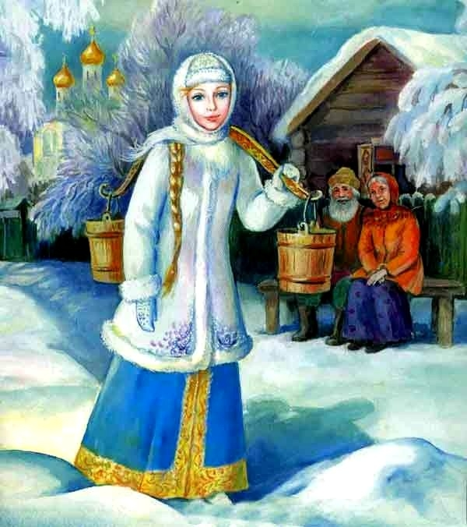

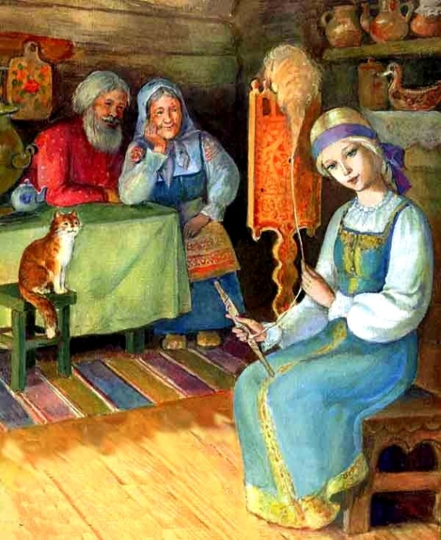

Не нарадуются старики на дочку, души в ней не чают. Растёт дочка и умная, и смышлёная, и весёлая. Со всеми ласковая, приветливая. И работа у Снегурочки в руках спорится, а песню запоёт - заслушаешься.
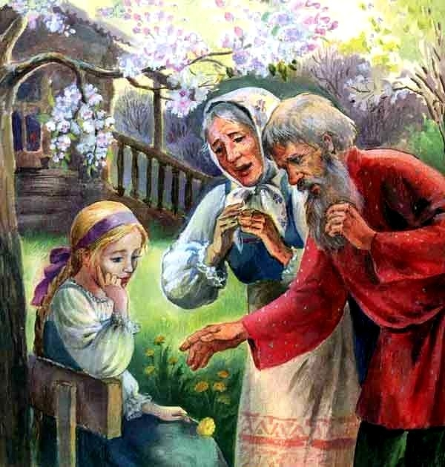
Прошла зима. Начало пригревать весеннее солнышко. Зазеленела трава на проталинках, запели жаворонки. А Снегурочка вдруг запечалилась.
- А что с тобой, дочка? - спрашивают старики. Что ты такая невесёлая стала? Иль тебе неможется?
- Ничего, батюшка, ничего, матушка, я здорова.
Вот и последний снег растаял, зацвели цветы на лугах, птицы прилетели.
А Снегурочка день ото дня всё печальнее, всё молчаливее становится. От солнца прячется. Всё бы ей тень да холодок, а ещё лучше - дождичек.

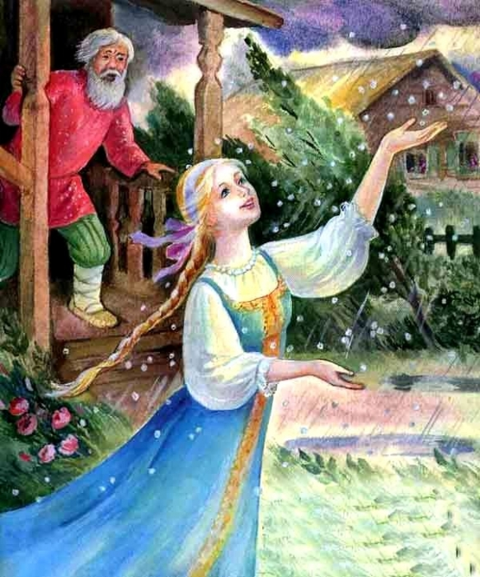

Раз надвинулась чёрная туча, посыпался крупный град. Обрадовалась Снегурочка граду, точно жемчугу перекатному. А как снова выглянуло солнышко и град растаял, Снегурочка заплакала, да так горько, словно сестра по родному брату.
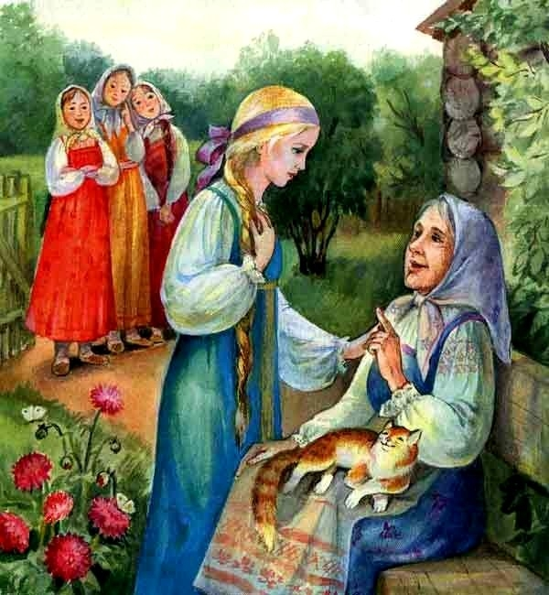

За весной лето пришло. Собрались девушки на гулянье в рощу, зовут Снегурочку:
- Идём с нами, Снегурочка, в лес гулять, песни петь, плясать.
Не хотелось Снегурочке в лес идти, да старуха её уговорила:
- Пойди, дочка, повеселись с подружками.
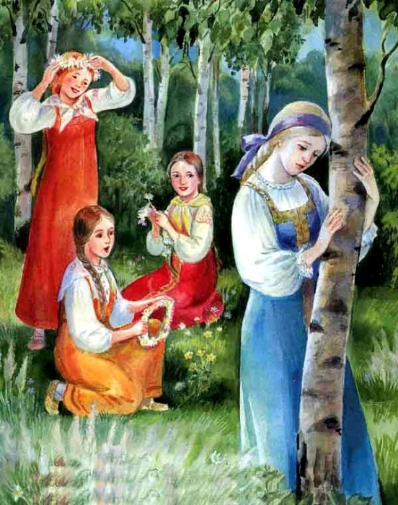

Пришли девушки со Снегурочкой в лес. Стали цветы собирать, венки плести, песни петь, хороводы водить. Только одной Снегурочке по-прежнему невесело.

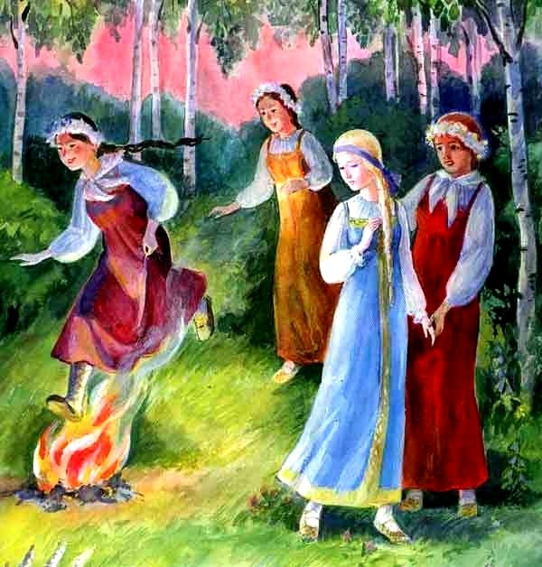
А как свечерело, набрали они хворосту, разложили костёр и давай друг за дружкой через огонь прыгать. Позади всех и Снегурочка встала.
Побежала она в свой черёд за подружками.

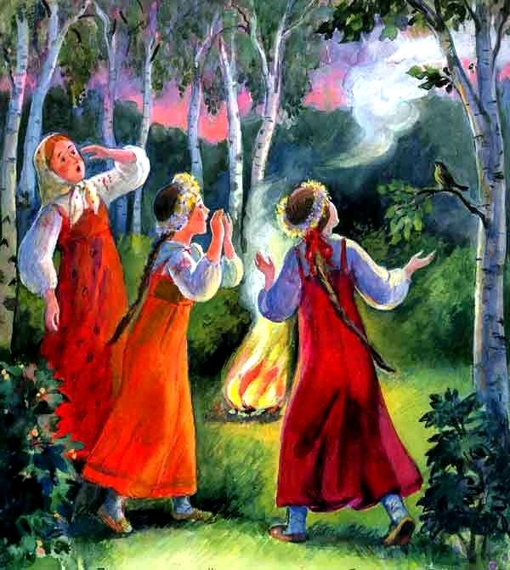

Прыгнула над огнём и вдруг растаяла, обратилась в белое облачко. Поднялось облачко высоко и пропало в небе. Только и услышали подружки, как позади простонало что-то жалобно: "Ау!" Обернулись они - а Снегурочки нет.
Стали они кликать её:
- Ау, ау, Снегурушка!
Только эхо им в лесу откликнулось...

Беседа по содержанию:
- Понравилась ли вам сказка?
- Почему сказка называется «Снегурочка»? (слеплена из снега)
- Почему старик со старухой стали лепить Снегурочку? (обоснованные ответы детей)
- Красивой получилась у стариков доченька?
- А какими словами в русских сказках говорят о красивых девушках? (девица –красавица, красна девица, что ни в сказке сказать, ни пером описать)
- Какими словами описывается Снегурочка в сказке, вспоминайте? (Сама беленькая, точно снег, коса русая до пояса, только румянца нет вовсе)
- Вспомните, какое настроение было у Снегурочки зимой?
- Какая она была? (веселая)
(Предлагаю детям встать и изобразить радость на лицах)
Посмотрите, какие вы все добрые, радостные. Молодцы.
- Какой стала Снегурочка с приходом лета? Опишите её.
Вот какая, грустная, невеселая. Изобразите грусть на лицах – посмотрите друг на друга – ой, какие у вас несчастливые, грустные лица.
- А почему же Снегурочка становилась такой грустной?
- Как исчезла Снегурочка? Что же с ней произошло?
- Во что, превратилась Снегурочка?
- Подумайте, бесследно ли исчезла Снегурочка, может ли она опять появиться на земле? (Из облака зимой пойдет снег, и мы сможем вновь встретиться с ней на новогоднем празднике).
- Можно ли сказку «Снегурочка» считать волшебной? - Можно, так как существует превращение - Снегурочка ожила.
- А кто автор сказки «Снегурочка»? (русский народ)
- А что это значит? (передавали из поколения в поколение сказку, из уст в уста, так и живет сказка до сих пор).
- Какие ещё зимние игры и забавы вы знаете?
- Какую пользу принося нашему организму игры на свежем воздухе?

Образовательная область: Рисование
Тема: «Сказочная птица»
Цель: Формировать умение детей рисовать сказочных птиц.
Задачи: Закреплять навык рисования цветными карандашами и закрашивание изображений. Развивать творческие способности: чувство композиции. Воспитывать самостоятельность, желание заниматься изобразительной деятельностью. Доставить детям радость от выполненной работы.
Рекомендую нарисовать птицу по образцу:

Образец:

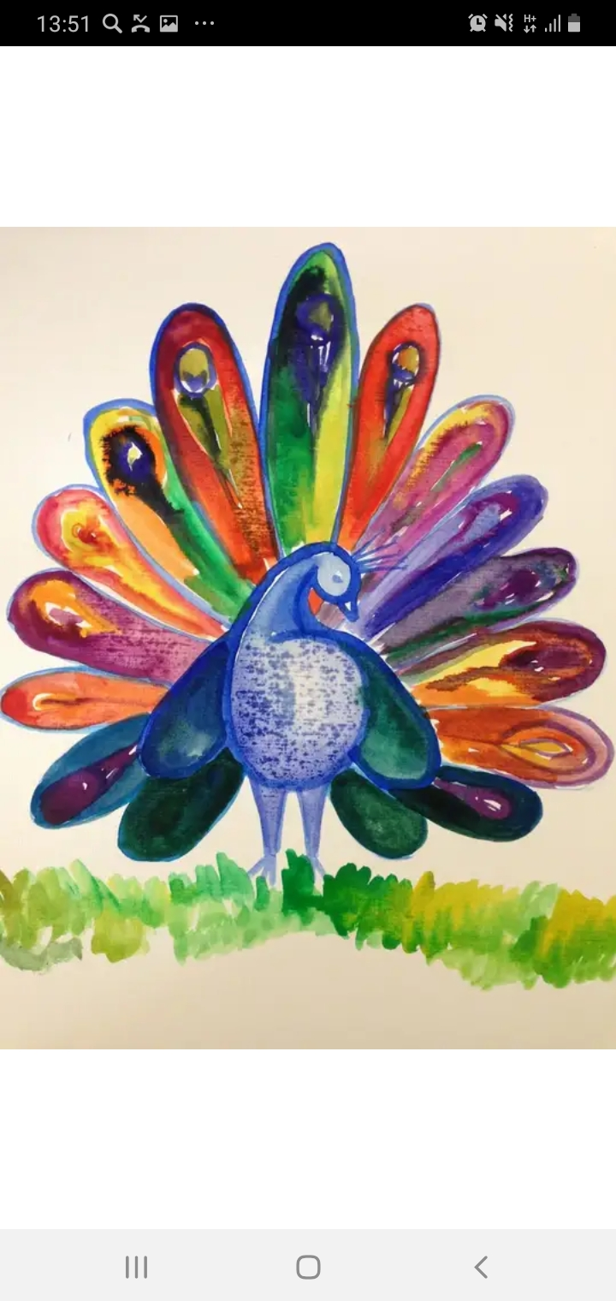

Результат:
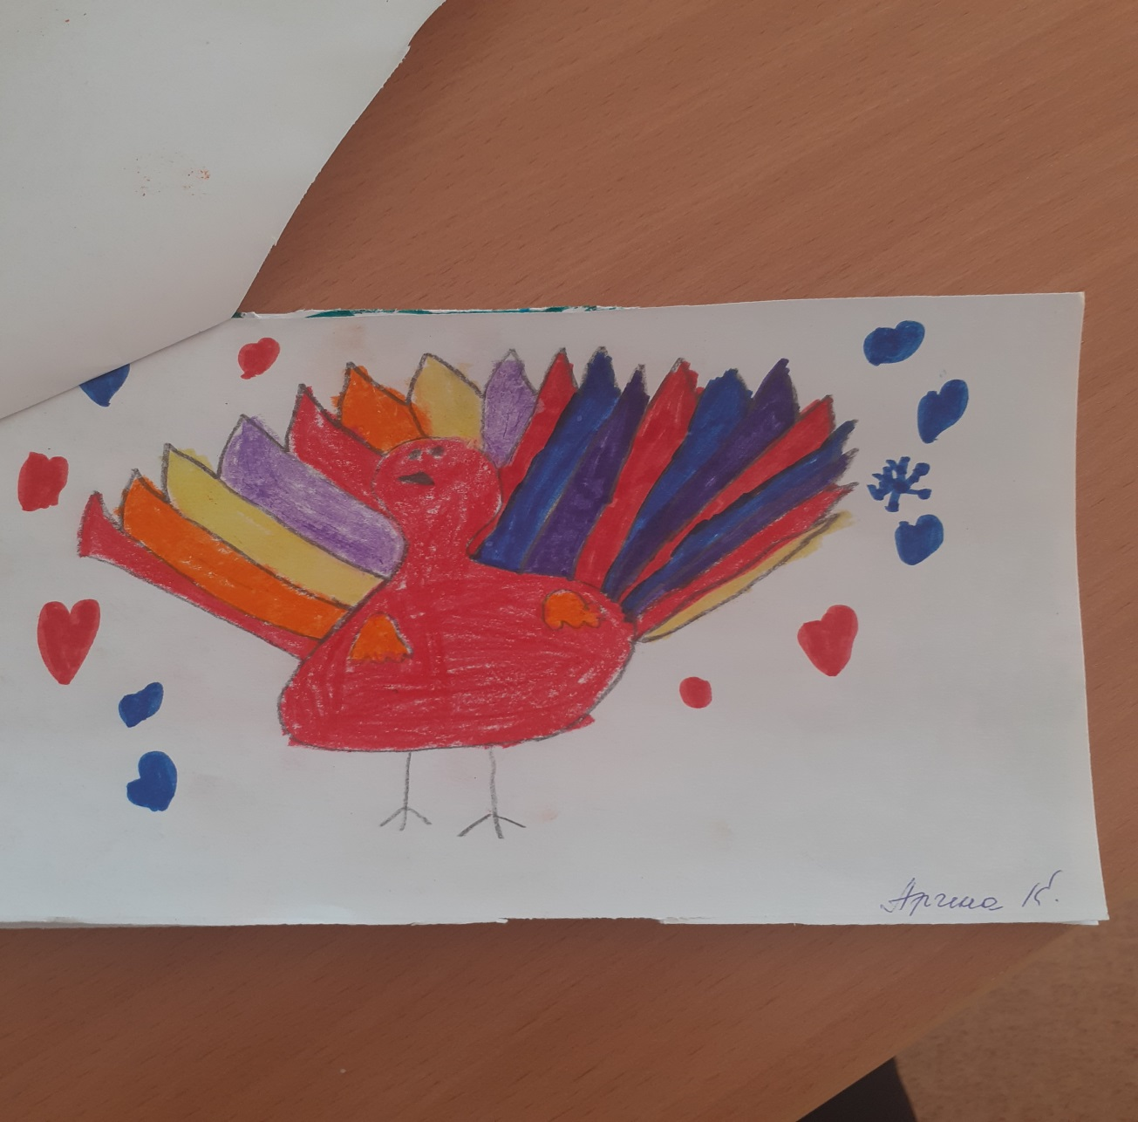

Образовательная область: Конструирование
Тема: «Елочка из бумаги способом оригами»
Программное содержание:
Учить складывать «базовую форму» оригами - двойной треугольник;
составлять дерево из четырех квадратов разного размера, располагая их в порядке убывания.
Учить работать по словесной инструкции и показу.
Упражнять детей в сгибании бумаги в разных направлениях, приглаживании линии сгибов.
Развивать навыки коллективной работы в соответствии с общим замыслом.
Воспитывать аккуратность, желание сделать поделку качественно.
Коррекционная задача:
Развивать мелкую моторику, согласованность обеих рук, конструктивное мышление.

Образец:
